
实验报告
EXPERIMENT REPORT

课程名称： 计算机网络
课 程 号： GX08803
授课教师： 周杰

学 号： 20201008334
姓 名： 史万锐
学 院： 信息科学与技术学院

- 实验目的
通过本实验,学会在一台交换机上如何划分VLAN(Virtual Local Area Network,虚拟局域网),并且合理分配端口到各个VLAN,以使得不同VLAN内的计算机不能相互访问。同时，了解两个VLAN跨接在两台交换机上时,该如何配置交换机;设置端口中继模式(trunk),使得跨接在两台交换机上的同一个VLAN内的计算机可以相互访问,不同VLAN内的计算机不能相互访问。从而进-一步 理解VLAN的概念及中继模式(trunk)的作用。
- 实验拓扑图
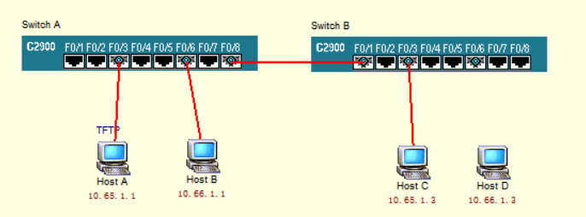
图1.19
- 实验步骤
1)添加网络设备,构造实验环境
按照如图1.19所示的实验拓扑图添加好各种网络设备,并连好线。要连线时，先单击交换机的端口，然后单击计算机就可以连线。
2)配置计算机及交换机的IP地址
(1)设置计算机Host A的IP地址为10.65.1.1 255. 255.0.0。 双击图1.19中的计算机Host A,在其弹出的命令行输人窗口PCA中输人以下黑色斜体字命令。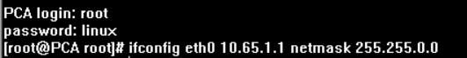
(2)设置HostB的IP地址为10.66.1.1255.255.0.0。双击图1.19中的计算机Host B,在其弹出的命令行输人窗口PCB中输人以下黑色斜体字命令。
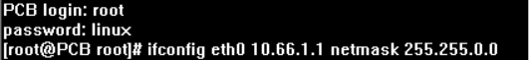
(3)设置HostC的IP地址为10.65.1.3255.255.0.0。双击图1.19中的计算机Host C,在其弹出的命令行输人窗口PCC中输人以下黑色斜体字命令。
(4)设置HostD的IP地址为10.66.1.3255.255.0.0。双击图1.19中的计算机Host D,在其弹出的命令行输人窗口PCD中输人以下黑色斜体字命令。
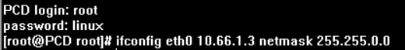
（5）设置SwitchA的IP地址为10.65.1.7255.255.0.0。双击图1.19中的交换机Switch A,在其弹出的命令行输人窗口SWA中输人以下黑色斜体字命令。
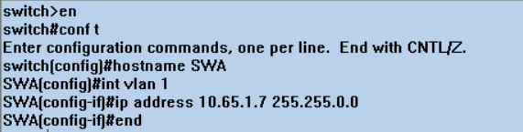
（6）设置Switch B的IP地址为: 10. 65.1.8 255. 255.0.0。双击图1. 19中的交换机Switch B,在其弹出的命令行输人窗口SWB中输人以下黑色斜体字命令。
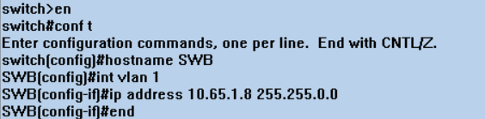
3)用ping命令测试从HostA和HostB到各点的连通情况
任何交换机初始化时只有默认的同VLAN同网段的计算机之间可以互通,而同VLAN不同网段的计算机之间不能互通,即VLAN 1,所有端口属于VLAN 1。根据局域网规则，从Host A到Host C、Switch A、Switch B是“通”的，而Host B只与HostD通。HostA 与HostB和HostD都不应该
(1)双击图1.19中的计算机Host A,在其弹出的命令行窗体字命令进行验证。口PCA中输入以下进行验证.
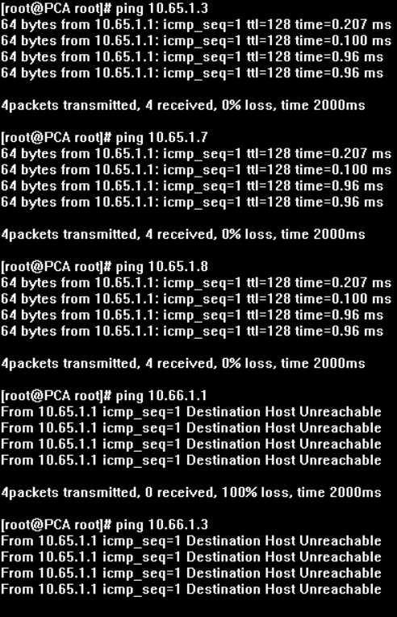
结果为 通 通 通 不通 不通和预期结果相同。
（2）双击图1.19中的计算机Host B,在其弹出的命令行窗口PCB中输人以下黑色斜体字命令进行验证。
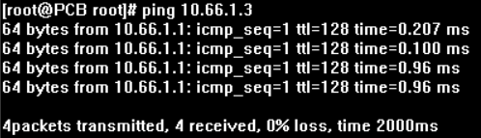
结果为通，符合预期。
- 设置交换机Switch A的VLAN
设置Switch A,将它的端口: F0/5~F0/7分配给VLAN 2 ,F0/8设为中继trunk,其余端口默认设置.
(1)双击图1. 19中的交换机Switch A,需在其弹出的命令行窗口SWA中输人以下黑色斜体字命令。
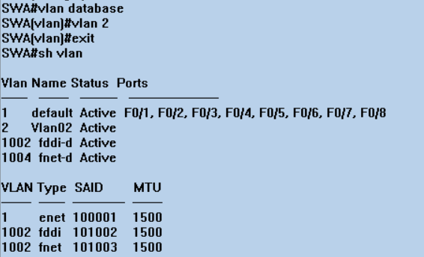
图1.20
图1.20表示VLAN设置情况,但是还没有给VLAN 2分配端口,所有端口都在系统默认的VLAN1下面。
(2)将交换机Switch A的F0/5、F0/6、F0/7端口加入到VLAN 2,需在Switch A的命令行窗口SWA中输人以下黑色斜体字命令。
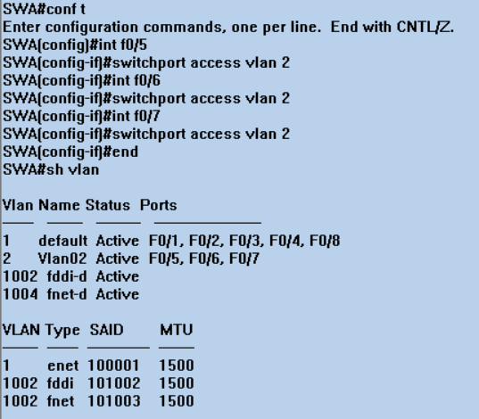
图1.21
图1.21表示交换机的F0/5、F0/6、F0/7端口已经成功分配给了VLAN 2。同时,默认的VLAN1中已不包含那些端口了。
- 设置交换机Switch B的VLAN
设置交换机Switch B,它的端口分配: F0/5~F0/7属于VLAN2 ,F0/1 为中继trunk,其余端口默认为VLAN 1。
- 双击图1. 19中的交换机Switch B,需在其弹出的命令行窗口SWB中输人以下黑色斜体字命令。
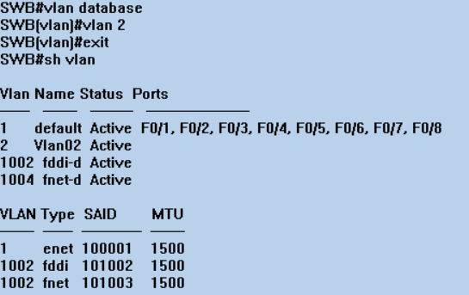
图1.22
图1.23表示交换机的F0/5、F0/6、F0/7端口已经成功分配给了VLAN2。同时,默认的ALAN 1中已不包含那些端口了。
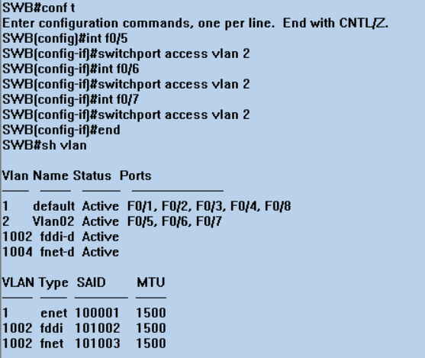
图1.23
- 测试各计算机的连通性
- 双击图1.19中的计算机Host A,在其弹出的命令行窗口PCA中输入以下
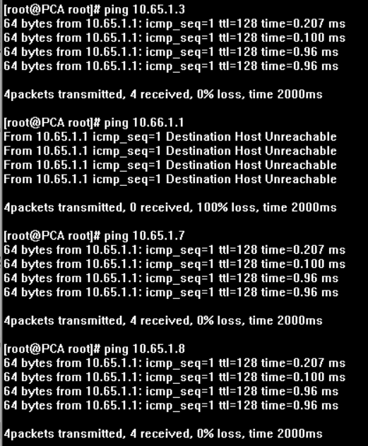
结果为通 不通 通 通 符合预期。
- 双击图1. 19中的计算机Host B,在其弹出的命令行窗口PCB中输人以下黑色斜体字命令。
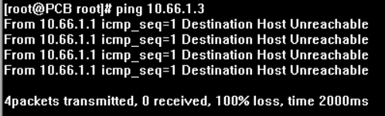
结果为不通
- 双击图1. 19中的交换机Switch A,在其弹出的命令行窗口SWA中输入以下黑色斜体字命令。
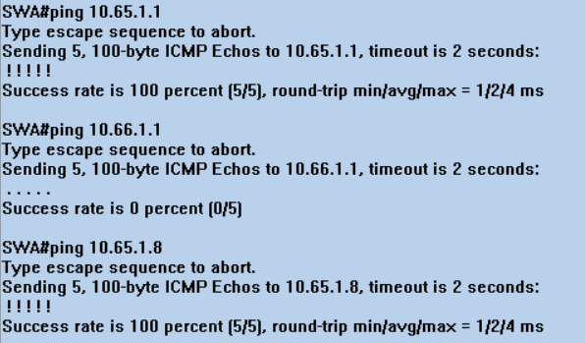
结果为 通 不通 通 符合预期。
读者应仔细核对自己的实验结果，如果都与上述括号内的结果相同，则说明配置正确，实验成功;否则,需要检查自己的配置，直到实验结果与上述括号内的结果相同为止。
- 设置中继trunk
默认的情况下,图1.19中交换机Switch A的F0/8端口、交换机Switch B的F0/1端口都属于各自的默认VLAN1。由于同名,两个交换机的VLAN1成员之间是可以相互访问的,因此，从Host A到Host C是“通”的。为了使跨接在两台交换机上的VLAN 2内的成员之间也能相互访问,必须在SwitchA的F0/8与SwitchB的F0/1之间的链路上做中继协议绑定,也就是设置中继trunk。将连接两个交换机的端口设置成trunk模式的步骤如下。
(1)双击图1. 19中的交换机Switch A,在其弹出的命令行窗口SWA中输入以下黑色
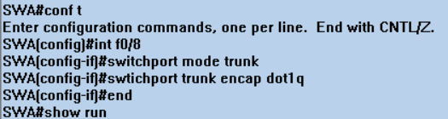
- 双击图1. 19中的交换机Switch B,在其弹出的命令行窗口SWB中输人以下
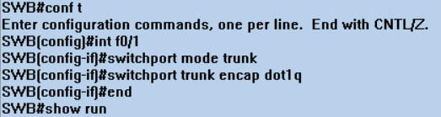
dotlq是VLAN中继协议(802.1Q),由于正确设置了trunk,两个交换机间可以让多个VLAN通过一条链路。这时Host A和Host C“通",Host B和Host D也可以“通”。但是，Host A和Host D属于不同VLAN,仍然是“不通”的。这与没设置VLAN时的连通情况- .样,但这时由于VLAN的存在,隔离了广播域,提高了带宽及通信能力。如果想让HostA和Host B及Host D通，则要求有上层路由(后面还有专门的实验来讨论这个问题)。设置完中继协议后,读者可再测试一下各计算机的连通性。
(3)双击计算机图1.19中的计算机Host A,在其弹出的命令行窗口PCA中输人以下黑色斜体字命令,测试与其他计算机间的连通性。
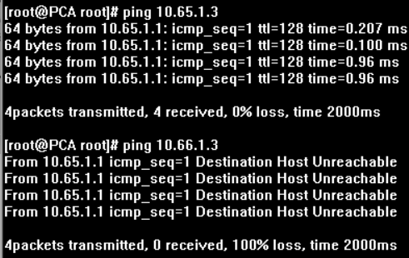
结果为通 不通 符合预期。
(4)双击图1. 19中的计算机Host B,在其弹出的命令行窗口PCB中输人以下黑色斜
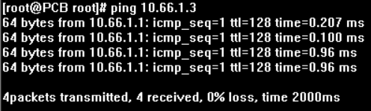
8)3个交换机的情况
现在再增加一台交换机Switch C,按图1.24方式连线。
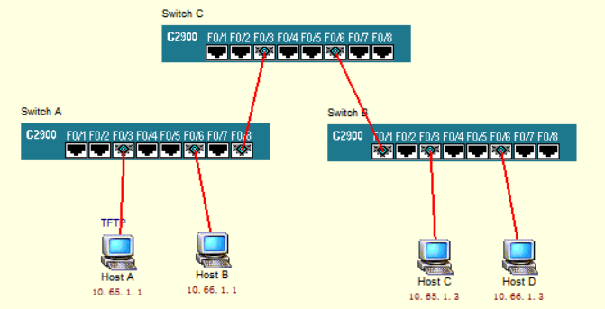
图1.24
(1)保持新加入的SwitchC默认状态,按以下内容测试连通性。
①从HostA->HostC。双击图1.24中的计算机HostA,在其弹出的命令行窗口PCA中输人以下黑色斜体字命令,测试其与计算机HostC间的连通性。
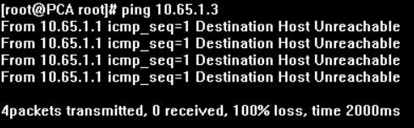
②从Host B- > Host D。双击图1.24中的计算机Host B,在其弹出的命令行窗口PCB中输入以下黑色斜体字命令,测试其与计算机HostD间的连通性。
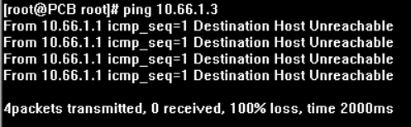

对于交换机而言,trunk要成对出现，如果dotlq不能和另一端交换信息,将会自动宕掉,相当于交换机SwitchA的F0/8和SwitchC的F0/3之间不能中继,交换机SwitchB的F0/1和SwitchC的F0/6之间不能中继。所以,尽管HostA和HostC同在VLAN1,也是ping不通的。
(2)将交换机SwitchC的F0/3和F0/6设置trunk,再测试连通性。
①双击图1.24中的交换机SwitchC,在其弹出的命令行输入窗口swC中输入以下
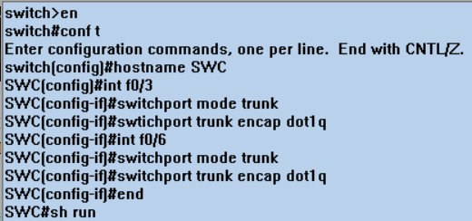
由于建立trunk时默认为trunkallowedvlanall,所以这里没设置VLAN允许。现在有两条正确的trunk,再看--下连通情
②从HostA->HostC。双击图1.24中的计算机HostA,在其弹出的命令行窗口况。PCA中输人以下黑色斜体字命令,测试其与计算机HostC间的连通性。
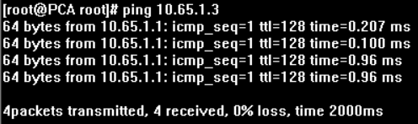
通 符合预期。
③从HostB->HostD。双击图1.24中的计算机HostB,在其弹出的命令行窗口PCB中输人以下黑色斜体字命令,测试其与计算机HostD间的连通性。
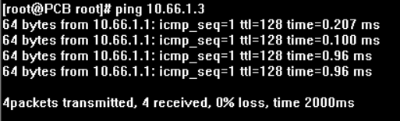
通 符合预期。
可见，正确设置中继协议(trunk模式)后,同VLAN间的计算机就可以相互访问了。

